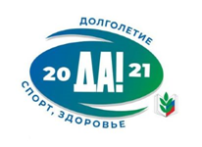
Публичный отчёт
Индустриальной территориальной организации профсоюза работников народного образования и науки РФ
за 2021 год

- Общая характеристика.

Индустриальная районная организация профсоюза работников народного образования и науки РФ объединяет 1405 члена профсоюза.
Среди них работающих 1233, молодежи до 35 лет – 157 человек.
Охват профсоюзным членством составляет 60%.
Общее количество первичных профсоюзных организаций – 30.

- По сравнению с 2020 годом количество первичных профсоюзных организаций сократилось в связи с реорганизацией образовательных учреждений и их объединением. Численность уменьшилась в связи с увольнением членов профсоюза, уходом председателя первичной ПО.
- В 2021 году активно применялись такие инструменты мотивации профсоюзного членства, укрепления организации, как работа на востребованность профсоюза руководителями образовательных организаций, внедрение электронного профсоюзного билета и использование программы АИС для отчетности, дальнейшее использование дисконтной карты профсоюза и других бонусов для членов профсоюза.
- 2021 год показал, что будущее за цифровизацией, в работе организации стали активно использовать социальные сети.
- В совершенно новых условиях пандемии и разобщенности, в этой новой для нас ситуации профсоюз показал свою сплоченность, умение перестроиться в работе, выполнять свое предназначение.
- Проведено много различных акций и мероприятий, развернуто общение в сетях, взаимовыручка и помощь тем, кто находился в изоляции; мощно развернулась работа по обучению в формате ВКС, профсоюзные организации провели и участвовали в семинарах в онлайн-режиме, как никогда ранее. Стало привычным – проведение в онлайн-режиме профсоюзных собраний коллективов, учебы, конкурсов, пленумов и президиумов.
- Конечно, тяжелые условия пандемии повлияли на организационную работу: мы не смогли прийти и поговорить с людьми, не смогли встретиться лично, но мы продолжали консультировать членов Профсоюза по любым вопросам дистанционно.

- Задачи на ближайшую перспективу.

- Сохранение и увеличение численности членов профсоюза в действующих первичных профсоюзных организациях.
- Укрепление первичных профсоюзных организаций. Особое внимание на профсоюзные организации, где профсоюзное членство меньше 50%.
- Продолжить работу по внедрению электронного профсоюзного билета и отчетности.
- Сформировать систему мотивации для привлечения к членству в профсоюзе вновь пришедших сотрудников ОУ.
- Продолжить организацию и проведение конкурсов профессионального мастерства педагогических работников – членов профсоюза.
- Проводить в социальных сетях тематических флешмобов и акций, посвященных профсоюзным мероприятиям и акциям Профсоюза;

2. Организационно-финансовое укрепление.

В условиях неблагоприятной эпидемиологической обстановки работа по внутрисоюзному организационно-финансовому укреплению организации была полностью перестроена.
Практически все общение с членами Профсоюза, за небольшим исключением в летний период, проводилось в электронном виде, режиме ВКС, в сетях.
Решения VIII съезда Профсоюза стали основой формирования стратегических и тактических ориентиров развития, совершенствования нормативной базы внутрисоюзной работы.
Председатель Индустриальной РТО была делегатом Пленума Пермского крайкома Профсоюза образования и Совета Пермского крайсовпрофа. О действиях по выполнению решений съезда Профсоюза, и Пленумов был проведен 15.04.2021 г. в режиме онлайн Пленум Индустриальной РТО.
В течение календарного года проведено 4 заседания президиума райкома Профсоюза, на которых были рассмотрены все предусмотренные планом вопросы.
Ряд заседаний президиума проведены в режиме ВКС. Это такие вопросы, как «О создании единой профсоюзной организации при присоединении к дошкольным образовательным учреждениям ведомственных ДОУ («МАДОУ №23» и «МАОУ «Зодчий»), «О состоянии профсоюзного членства и социального партнерства в учреждениях при смене председателя ПО и руководителя (МАДОУ «Д.сад № 396», МАДОУ «Д.сад № 47, Лицей № 8).
Несмотря на неблагоприятную эпидемиологическую ситуацию, продолжалась работа в первичных профсоюзных организациях.
2.1. Работа выборных органов.

В 2021 г. всё обучение, методическая работа проводились в онлайн-режиме. Были обучены вновь избранные председатели первичных, прошли обучение председатели районных и первичных ПО по цифровизации в Профсоюзе, научились управлять собой в стрессовых ситуациях, Приобрели знания, как сохранить и преумножить личную энергию, продолжили обучение по продвижению в социальных сетях.
Все категории профактива прошли обучение онлайн (председатель, бухгалтер, внештатные правовые инспекторы труда, уполномоченные по охране труда, ответственные за работу в АИС).
В 2021 г. начали работу новые председатели первичных организаций, мы смогли оказать им практическую помощь, и не только в режиме онлайн, когда работа проводилась почти ежедневно: консультации по телефону и электронной почте, обмен документами и методической литературой. Выходили в коллективы, общались с профсоюзным активом (МАДОУ № 396, МАДОУ № 47, Лицей № 8
В 2021 г. за активную работу многие профсоюзные активисты получили награды Профсоюза.
За добросовестный труд и высокий профессионализм, творческий подход к делу и личный вклад в укрепление районной профсоюзной организации и в связи с днем профсоюзного активиста Пермского края Почетными грамотами Пермской краевой организации Профсоюза были награждены следующие председатели:
1.Кочнева Наталья Алексеевна, воспитатель, председатель первичной профсоюзной организации МАДОУ «Детский сад № 47» г. Перми
2.Сташевкая Оксана Карловна, учитель технологии, председатель первичной профсоюзной организации МАОУ « Экономическая школа №145» г. Перми
3. Попова Алла Владимировна, инструктор по физической культуре, председатель первичной профсоюзной организации МАДОУ « Детский сад «Город мастеров» г. Перми
4. Москвина Татьяна Антоновна, воспитатель, председатель первичной профсоюзной организации МАДОУ «ЦРР - детский сад № 371» г. Перми
5. Азмагулова Ксения Сергеевна, учитель начальных классов, председатель первичной профсоюзной организации МАОУ «Средняя общеобразовательная школа им. А.Я. Вагина» г. Перми
6. Рубцова Марина Александровна, учитель начальных классов МАОУ «СОШ № 91»
Благодарностью за многолетний добросовестный труд, высокий профессионализм, грамотное сотрудничество и личный вклад в укрепление первичной профсоюзной организации и в связи с днем профсоюзного активиста Пермского края были награждены руководители, члены профсоюза:
1.Вялкова Татьяна Владимировна, заведующий МАДОУ «ЦРР – детский сад № 403 г. Перми
2. Суслова Лариса Григорьевна, заведующий МАДОУ «ЦРР - детский сад № 210» г. Перми
3. Скворцова Наталья Борисовна, заведующий МАДОУ «Детский сад «Город мастеров» г. Перми
4. Новоселова Елена Леонидовна, заведующий МАДОУ «Детский сад № 23» г. Перми
5. Троцюк Ольга Григорьевна, заведующий МАДОУ «Детский сад «Зодчий» г. Перми
7. Юрков Илья Алексеевич, директор МАОУ «СОШ № 91» г. Перми
Грамотами Пермского Крайсовпрофа
Микова Ирина Эдуардовна, председатель первичной профсоюзной организации, учитель математики МАОУ «СОШ № 3» г. Перми, Мирон Ольга Николаевна, член президиума районного комитета Профсоюза, учитель технологии МАОУ «Лицей № 8» г. Перми, Жуланова Вера Владимировна, заведующий МАДОУ «Детский сад№ 396» » г. Перми; Снигирева Алевтина Юрьевна, директор МАОУ « Экономическая школа №145» г. Перми
По итогам 2021 г. проведено рейтингование первичных организаций по направлениям деятельности. Победителями стали:
По всем направлениям деятельности профсоюза среди председателей первичных организаций:
Вотякова Е.В. - МАДОУ «Эврика» г. Перми,
Чигвинцева О. Г.- МАОУ «СОШ № 132» г. Перми,
Пичкалева М.А. - МАДОУ «Детский сад № 305» г. Перми
Санникова Н.М. - МАДОУ «ЦРР - детский сад № 403» г. Перми
В условиях эпидемиологической обстановки работа Профсоюза образования Пермского края не прекращалась ни на минуту. В усиленном режиме райком держал связь с председателями первичных профорганизаций, своевременно реагировал на запросы членов Профсоюза, выстраивал активную работу в онлайн-формате.
Приняли участие в мониторингах и анкетировании Центрального Совета Общероссийского Профсоюза образования и Пермского крайсовпрофа по проблемам работников образовательных организаций.

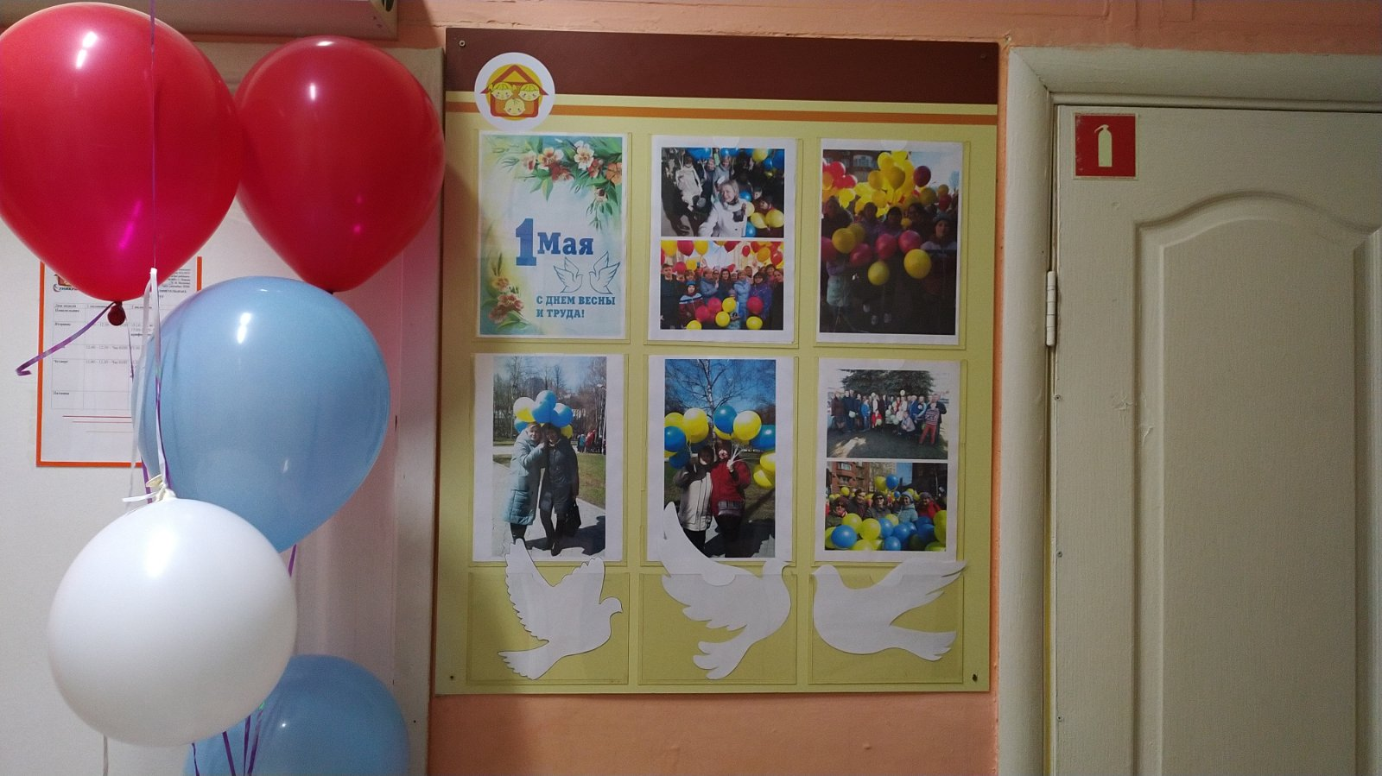

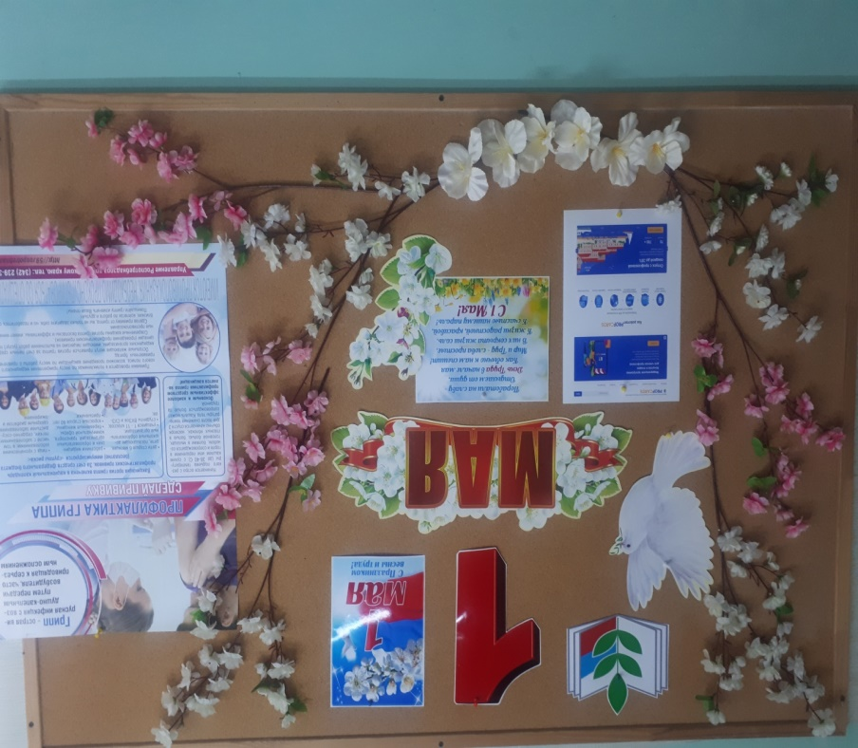
Провели в первичных профсоюзных организациях поздравительные акции, посвященные 1 мая, Дню солидарности трудящихся: оформили Профсоюзные уголки во всех первичных профсоюзных уголках.
Молодые педагоги, члены профсоюза под руководством председателя Совета молодежи организовали и провели флэшмоб в спортивном зале МАОУ «СОШ № 132». Запись флэшмоба разместили ВК на страничке Индустриальной профсоюзной организации.
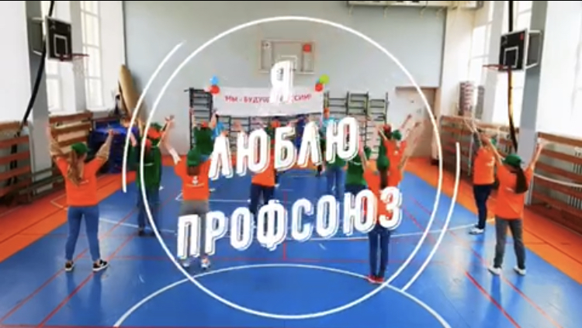
Все первичные профсоюзные организации школ Индустриального района не забывают о своих ветеранах педагогического труда. В образовательных учреждениях прошли встречи и праздничные концерты для тружеников тыла и участников ВОВ. Где такой возможности не было, в связи с эпидемиологической ситуацией, ветеранам разнесли подарки по домам. В организации таких праздников всегда принимает активное участие председатель Совета ветеранов педагогического труда Валентина Васильевна Стерлягова.

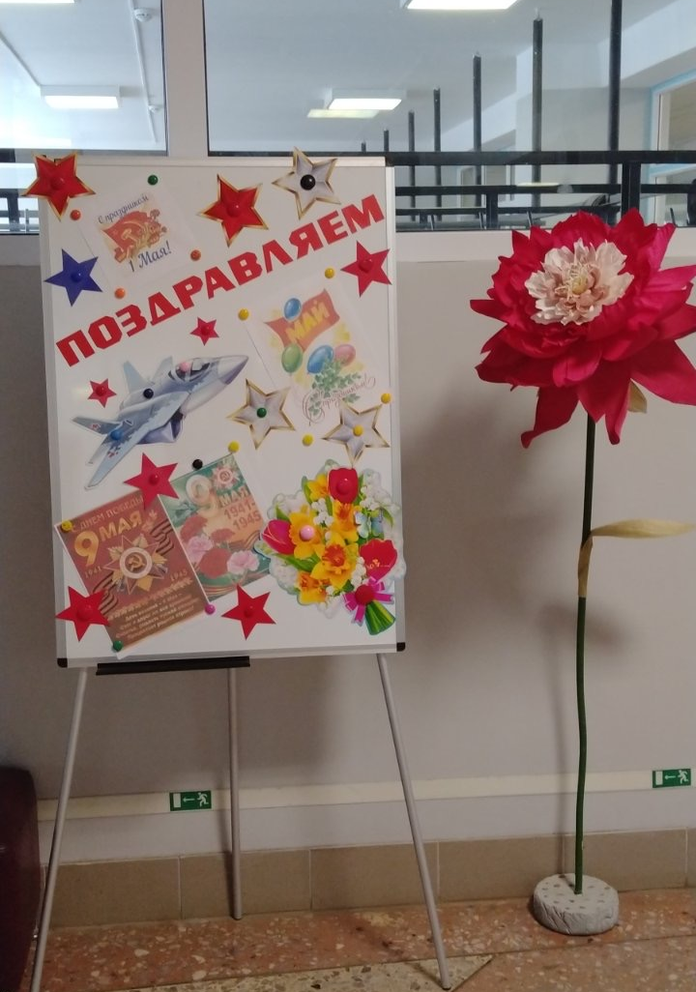
Совет ветеранов педагогического труда входит в состав Индустриальной территориальную организацию профсоюза живут очень активной жизнью и плотно работают с ветеранами.
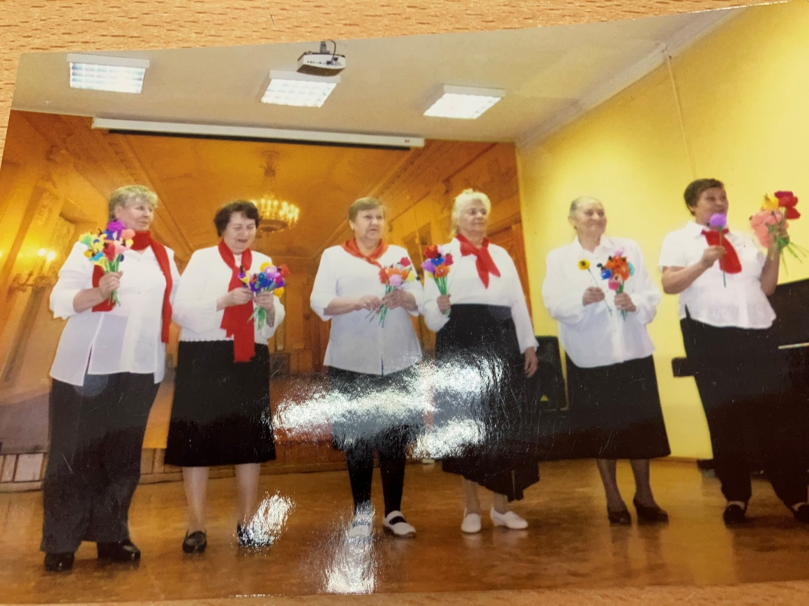

Актив Индустриальной РТО принимал активное участие во всех онлайн совещаниях Пермского крайсовпрофа, а также в совещаниях и Пермкого крайкома профсоюза «Актуальные вопросы в Трудовом законадательстве», Вебинар по вопросам охраны труда ву ОУ.
Задачи на ближайшую перспективу:

- Продолжить анализ эффективности работы председателей первичных профсоюзных организаций, по результатам анализа провести собеседования, при необходимости – обновление актива.
- Развивать практику обучения профсоюзного резерва.
- Продолжить работу профактива по проекту «Цифровой профсоюз»
- Завершить перевод районной организации в цифровой режим по вопросам учета, отчетности и электронного профсоюзного билета.

2.2 Финансовое укрепление организации
Продолжается работа по привлечению средств партнеров на проведение ряда направлений в работе. В целом, удалось сохранить уровень предыдущего года в вопросах финансовой обеспеченности.

2.3 Информационная работа
2021 год стал активным в совершенствовании информационной работы. В период пандемии потребовались новые компетенции, мобильность профактива, поэтому профактив Индустриальной РТО приняли участие в проведенных краевым комитетом Профсоюза семинарах по освоению новых технологий общения. И затем на этой основе проводились плановые совещания, пленумы, заседания президиума, конкурсы.
В 2021 г. мы решали проблему общения с членами Профсоюза первичных организаций через собрания в режиме ВКС, напрямую участвовали на мероприятиях в первичных профсоюзных организаций, таким образом, новые механизмы открыли безграничные возможности присутствия на любых мероприятиях.
Для каждой первички направлялись Информационные листки по актуальным для рядовых членов Профсоюза проблемам для размещения в профсоюзных уголках.
В 2021 г. еще большую активность получила работа через соцсети. К примеру, во ВКонтакте активно работают группы «Профсоюз образования Индустриального района», «Совет молодых педагогов Индустриального района», «Профсоюз образования Пермского края», «Совет молодых педагогов Пермского края», разные чаты для оперативного общения созданы в Whats App и Viber и в первичных профсоюзных организациях в том числе.
В 2021 г. продолжалась активная работа по реализации проекта «Цифровой Профсоюз», в системе АИС были зарегистрированы и оформлены билеты для 80% членов профсоюза.
Задачи на ближайшую перспективу:
- Работать над увеличением числа подписчиков в социальных сетях, созданием своих групп в первичках.
- Добиться увеличения подписки на профсоюзные издания «Профсоюзный курьер», «Мой Профсоюз».
- Существенно увеличить свое присутствие и включать профсоюзную повестку при проведении мероприятий социальных партнеров.
- Продолжить работу по созданию страничек профсоюзных организаций на сайтах образовательных организаций.
- Завершить в 2022 г. перевод всех членов профсоюза в систему АИС.
- Продолжить разъяснительную работу и обучение об использовании бонусной программы «Профкардс» в рамках проекта «Цифровой профсоюз».
3. Социальное партнёрство
3.1 Взаимодействие с социальными партнерами
В 2020 г. была продолжена работа по взаимовыгодному сотрудничеству с социальными партнерами.
В непростых эпидемиологических условиях много внимания уделялось постоянному взаимодействию с департаментом образования города Перми, районным отделом образования по различным вопросам, с которыми в районный комитет Профсоюза обращались педработники. Это вопросы режима работы, оплаты труда, соблюдения норм охраны здоровья.
Индустриальная районная организация профсоюза продолжает взаимодействовать в работе с администрацией Индустриального района, отделом образования и руководителями образовательных организаций, Депутатами разного уровня и другими партнерами, которая заключается в следующем:
• от мнения работодателя о полезности и востребованности организации и для членов профсоюза, и для самих работодателей зависит численность организации;
• от количества сторонников в гражданском обществе во многом зависит узнаваемость организации, общественное мнение по проблеме, а значит и оперативность решения проблем.
Основой социального партнерства является система Соглашений и коллективных договоров.
Действовало Соглашение между краевым комитетом Профсоюза и Пермским городским департаментом образования. Согласно Соглашению, реализован пункт о стимулировании руководителей образовательных организаций г. Перми по представлению Профсоюза за высокий уровень социального партнёрства.
В Индустриальном районе департаментом образования были отмечены руководители МАОУ «СОШ № 3» и МАДОУ «Детский сад «Парма».
В 2021 г. активно велась работа по заключению коллективных договоров в образовательных организациях. Коллективные договоры действуют в 20 образовательных организациях (75%), все они проходили предварительную экспертизу в краевом комитете Профсоюза перед уведомительной регистрацией. В работе используем типовой Макет коллективного договора, который подготовил краевой комитет Профсоюза на основе рекомендаций ЦС Профсоюза.

3.2 Содействие сохранению и развитию дополнительных мер соцподдержки работников отрасли
В Пермском крае действует большой пакет мер социальной поддержки работников образования, финансируемый из краевого бюджета.
В 2021 г. несмотря на экономические проблемы, связанные с коронавирусной инфекцией, удалось сохранить действующие гарантии:
Продолжалось действие закона о саноторно-курортном оздоровлении работников бюджетной сферы. Все предусмотренные средства на эти цели были реализованы.
Средства, предусмотренные ст. 23 Закона «Об образовании в Пермском крае» были проиндексированы в 2020 г. на 4%. Это целый перечень дополнительных выплат молодым специалистам, за успешное участие в аттестации и награды.
Райком профсоюза следит и помогает первичным профсоюзным организациям в исполнении и своевременной реализации мер социальной поддержки. Пакет мер размещен на сайте Профсоюза на странице «Пермская региональная организация».

3.3 Работа с молодыми педагогами
В 2021 г. работа с молодыми педагогами оставалась приоритетом и приобрела еще большую глубину и содержание, т. к. в условиях работы в дистанционном режиме способность СМП полноценно взаимодействовать оказала влияние на всю организацию. Стало традицией проводить среди молодежи игру-квест «Интеллектуальный лабиринт». Все участники отмечены дипломами и сертификатами, а победители получили призы.
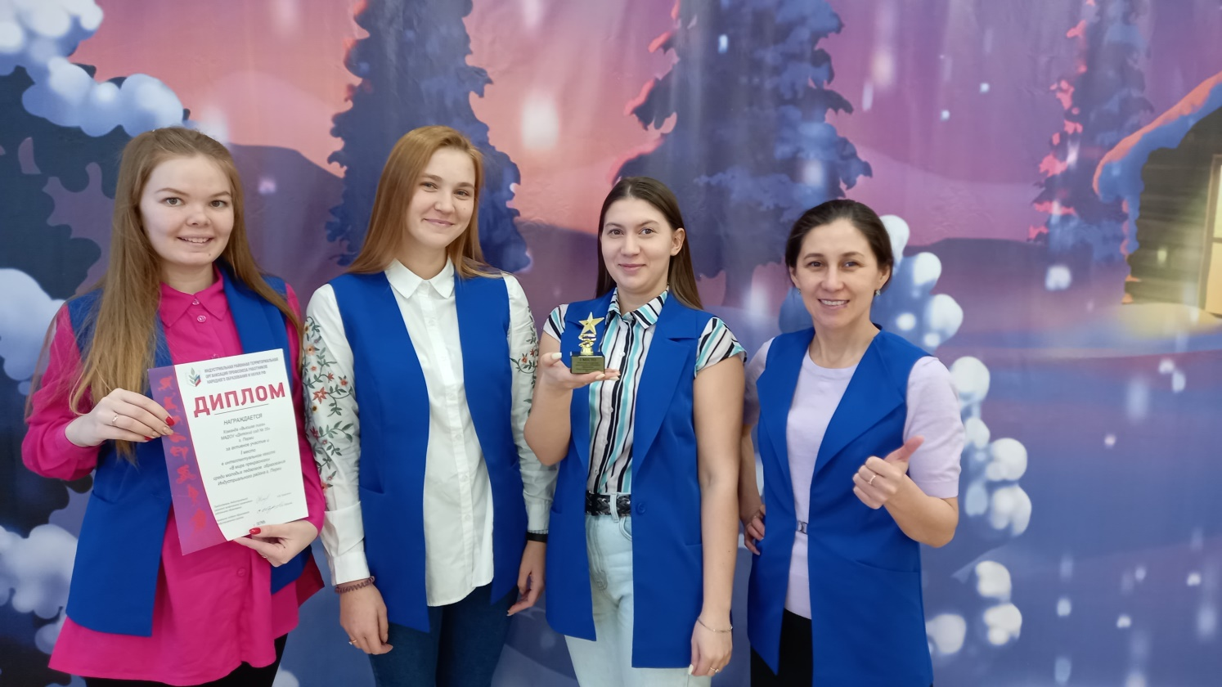
3.4 Содействие профессиональному и творческому развитию педагогических работников
Районный комитет Профсоюза проводил большую работу по участию в творческом и профессиональном развитии педагогических работников. В 2021 г. была продолжена активная работа по профессиональному становлению и развитию молодых педагогов Индустриального района при финансовой поддержке ОУ и методическом сопровождении ректора и педагогов АНО ДПО «Открытый Институт Повышения Образования». По инициативе Индустриальной РТО проводились ежегодные Форумы молодых работников образования Индустриального района города Перми.
А также райком Профсоюза участвовал в организации и проведении различных профессиональных и творческих конкурсов среди членов профсоюза всех типов образовательных учреждений Индустриального района:
Один из них конкурс «Мисс Весна», количество участников 115 человек из 23 образовательных учреждений. В конкурсе были определены четыре номинации и по каждой были определены победители.
Номинация «Мисс Весна - Рукодельница»: СОШ 132, Лицей 8, ДОУ 46, ДОУ «Зодчий», ДОУ «Парма», ДОУ 23.
Номинация «Мисс Весна - Хозяюшка»: ДОУ «Парма», ДОУ 305, ДОУ 403, ДОУ «Зодчий», ДОУ 371, СОШ 109, СОШ 122, ДОУ «Город мастеров».
Номинация «Мисс Весна - Мисс артистка!»: СОШ №3, Гимназия №1, ДОУ № 46, ДОУ «Зодчий», ДОУ 305.
Номинация «Мисс Весна - Мисс поэтесса!»: СОШ 132, ДОУ 371, ДОУ «Город мастеров», ДОУ 43, СОШ 145, СОШ 109.
Председатели Индустриальной РТО участвовали в тренинге « Энергия жизни», который позволил им:
• Понять, как пополнять энергетический ресурс и увеличить количество энергии
• Повысить свой уровень жизни и благосостояния.

В связи с объявленном в Профсоюзе год 2021 годом «Спорта, здоровья и долголетия» был проведен в районе конкурс плакатов «Здоровым быть здорово»

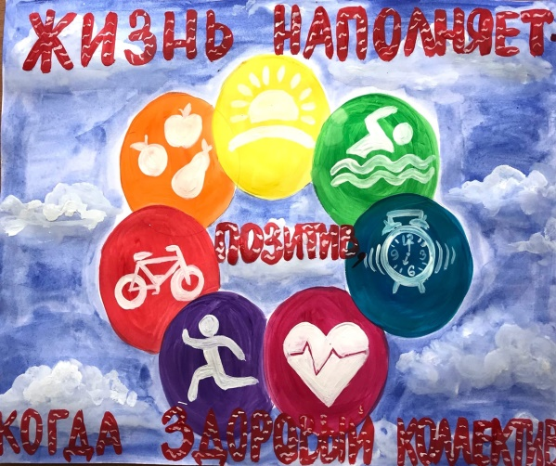

Интересным был конкурс для первичных профсоюзных организаций
«10 правил дружного профсоюзного коллектива»

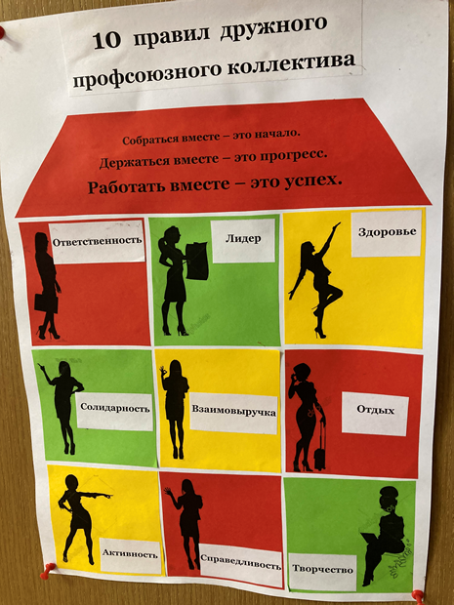

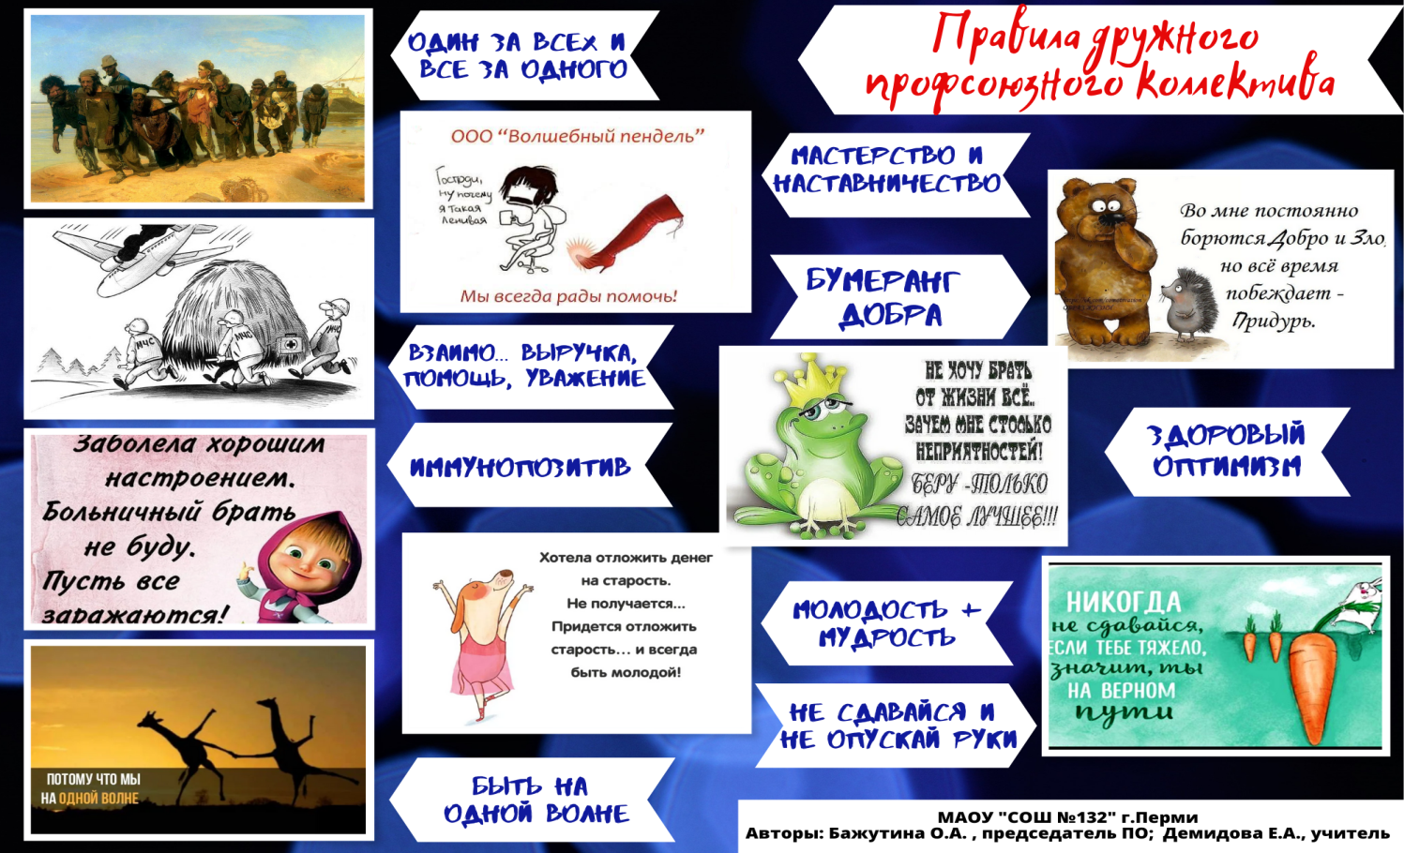
В Индустриальном районе традиционно продолжается турнир по интеллектуальным играм, но только в формате онлайн, были проведены игры «Десяточка» и «Мозгобойня».
Задачи на ближайшую перспективу:

- Продолжить активное участие в организации и проведении творческих отраслевых конкурсов, круглых столов, конференций, а также проводить свои профсоюзные форумы и конкурсы, направленные на развитие творческого потенциала педагогических работников.
- Продолжить проводить спортивные массовые мероприятия для членов профсоюза.

С целью укрепления духовного и физического здоровья педагогических работников, приобщения их к здоровому образу жизни, а также мотивации профсоюзного членства ежегодно проходит спартакиада работников образовательных учреждений Индустриального района г. Перми. В 2021 году в связи с эпидемиологическим положением, мы смогли провести толь лыжную эстафету, соревнования прошли в две группы (ДОУ и СОШ).

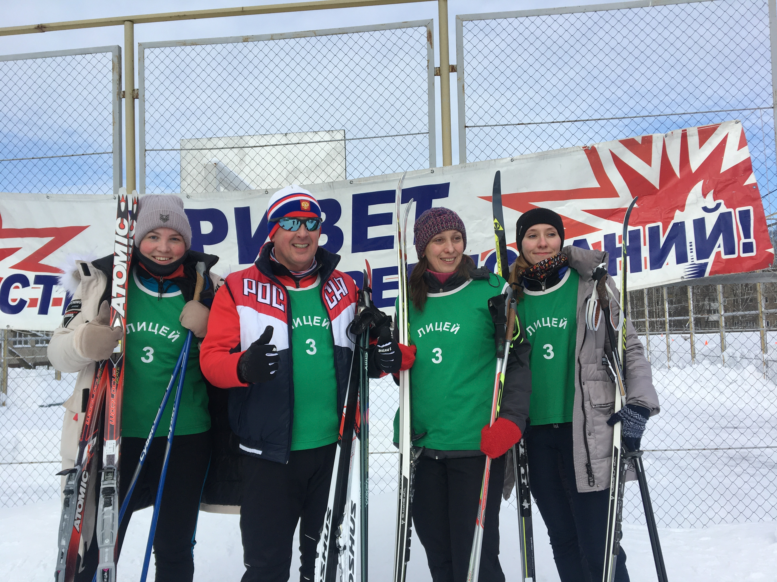

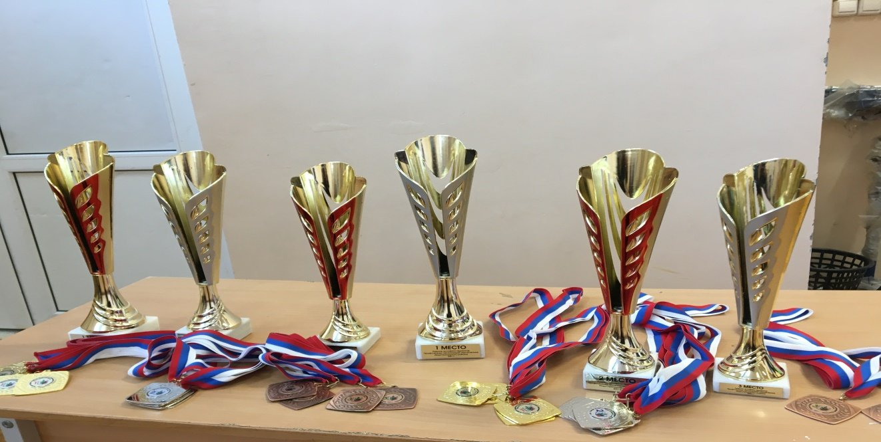

Правозащитная деятельность.

Председатель РТО совместно с правовой инспекцией труда Пермской краевой территориальной организации профсоюза и совместно с внештатными правовыми инспекторами труда проводили правозащитную деятельность по следующим направлениям:
• Нормотворческая и аналитическая деятельность.
• Контроль за соблюдением законодательства.
• Коллективно-договорная работа, социальное партнерство, профсоюзная мотивация.
• Защита прав членов профсоюза.
• Обучение.
• Информационная работа.
• Работа с внештатными правовыми инспекторами труда.
Правозащитная деятельность осуществлялась силами 3 правовых инспекторов труда, из них 1 штатный работник аппарата – главный правовой инспектор труда и 2 внештатных.
С участием правовых инспекторов было проведено 2 проверки работодателей на предмет соблюдения ими трудового законодательства и иных нормативных правовых актов, из них: 1 – комплексных, 1 – тематических.
К наиболее значимым нарушениям законодательства, выявленным при проведении проверок относятся следующие:
- поручение работнику работы, не предусмотренной трудовым договором, должностной инструкцией;
- отсутствие в трудовых договорах четких критериев прозрачности и понятности формирования заработной платы;
- несвоевременность перечисления профсоюзных взносов;
- увеличение объемов выполняемой работы без пропорциональной оплаты на это;
- неисполнение условий отраслевых соглашений, коллективных договоров;
- в трудовых договорах не указаны: полный объем учебной нагрузки, размеры стимулирующих выплат, виды компенсационных выплат, размер выплат за сложность предмета;
Благодаря активной позиции профсоюзов Пермского края были внесены изменения в Административный регламент по уведомительной регистрации Коллективного Договора и Соглашений. В настоящее время заявителю необходимо представить в регистрирующий орган еще и письмо-заключение краевого комитета отраслевого профсоюза. Эта процедура способствует недопущению заключения Соглашений и Колдоговоров с ненадлежащей стороной.
Крайком Профсоюза продолжил реализацию новой формы контроля – «Профсоюзный аудит», основная цель которого - предупреждение и выявление нарушений в сфере трудового права, Профсоюз при этом обеспечивает защиту образовательных организаций от штрафов, иных административных, дисциплинарных и управленческих санкций.
В 2021 г. проведена работа для широкого применения нового макета КД, разработанного Общероссийским Профсоюзом Образования. Проведена экспертиза и оказана помощь Профсоюзным организациям
Задачи на ближайшую перспективу:

- Добиваться индексации дополнительных мер социальной поддержки.
- Добиваться включения в долгосрочную целевую программу улучшения жилищных условий работников дошкольных учреждений.
- Подготовить новые предложения и инициативы по расширению социальных гарантий работникам.
5. Оказание дополнительных услуг членам профсоюза.
Пермская региональная организация профсоюза на протяжении ряда лет занимала призовые места во Всероссийском смотре – конкурсе «Профсоюзная организация высокой социальной эффективности». В 2019 г. данное направление получило дальнейшее развитие и в нашем районе.
Работа по оказанию услуг членам профсоюза реализуется через программу «Профсоюз+», имеющую подпрограммы:
- «Путешествуй с профсоюзом!»
- «Отдыхай с профсоюзом!»
- «Развивайся с профсоюзом!»
- «Учись с профсоюзом!»
В рамках проекта создается реестр сервисных услуг разной направленности с программами лояльности для членов профсоюза.
Наша цель – сделать эти услуги более доступными.
Подпрограмма «Путешествуй с профсоюзом» позволяет расширить спектр возможностей туристического отдыха членов профсоюза.
Взаимодействие с туристическим агентством «Пермский центр отдыха и туризма» предусматривает выезд на экскурсии прямо из отдаленных пунктов края (порой расстояние достигает 300 км от Перми), что делает поездки более доступными и экономичными.
Совместно с круизной кампанией «Кама Трэвел» разработан проект для педработников «Счастливый учитель - здоровая нация». При приобретении путевок на теплоходы «Н.В. Гоголь» и «Козьма Минин» предлагаются гибкие выгодные условия.
Надеемся, что в 2021 году услугами, предлагаемыми по проекту «Путешествуй с профсоюзом», воспользуются больше членов профсоюза.

6. Финансово – хозяйственная деятельность
Финансово – хозяйственная деятельность Индустриальной районной территориальной организации осуществляется на основании решений коллегиальных органов районной территориальной и вышестоящих организаций, принятых нормативных актов: Положения об оплате труда, Положения о служебных командировках работников, Положения об оказании матпомощи рядовым членам профсоюза, Учетной политикой районной организации и других нормативных актов.
Бюджет Индустриальной районной территориальной организации составляет:

Год | Доходы | Расходы | Дефицит | Профицит
2020 г. | 3 003 904,0 руб. | 2 430 307,00 руб. |  | 578 997,00 руб.
2021 г. | 3 116 181,0 руб. | 2 964 606,00 руб. |  | 151 575,00 руб.
Доходная часть за 2021 год
Членские профсоюзные взносы 2 896 024,00 руб.
Иные поступления на уставную деятельность (в т.ч. пожертвования) – 216 640,0
Доходы от предпринимательской деятельности - 3 517,0
Как видно из цифр поступление членских профвзносов происходит стабильно.
В первичных профсоюзных организациях действует следующая структура % отчисления членских профсоюзных взносов: 65% перечисляется районной территориальной организации профсоюза, 35% краевой территориальной организации профсоюза.
На протяжении многих лет данная структура являлась оптимальным вариантом для обеспечения деятельности организации.
Смета доходов и расходов райкома профсоюза, изменения и дополнения, исполнение сметы утверждается на заседании президиума райкома профсоюза на основании решения пленума райкома профсоюза о делегировании данных полномочий. Информация по консолидированному бюджету ежегодно докладывается на пленуме райкома профсоюза.
Сметы доходов и расходов первичных профсоюзных организаций и их исполнение утверждаются на заседаниях соответствующих организаций.
Целевые показатели расходования профсоюзного бюджета по приоритетным направлениям деятельности Профсоюза характеризуются следующим образом. Согласно представленной отчетности (в рублях):
Расходы (рублей)
П.п | Наименование | Код строки | Всего | За счет членских профвзносов | За счет иных поступлений | За счет прибыли
1. | Целевые мероприятия | 60 | 539 198 | 539 198 | 0 | 0
1.1. | Информационно-пропагандистская работа | 61 | 33 712 | 33 712 | 0 | 0
1.2. | Подготовка и обучение профсоюзных кадров и актива | 62 | 9 000 | 9 000 | 0 | 0
1.3. | Работа с молодежью | 63 | 77 800 | 77 800 | 0 | 0
1.4. | Проведение конференций, комитетов, президиумов, совещаний | 64 | 14 123 | 14 123 | 0 | 0
1.5. | Культурно-массовые мероприятия | 65 | 384 514 | 384 514 | 0 | 0
1.6. | Спортивные мероприятия | 66 | 20 049 | 20 049 | 0 | 0
1.7. | Проведение внутрисоюзных, территориальных и профессиональных конкурсов | 67 | 0 | 0 | 0 | 0
1.8. | Инновационная деятельность Профсоюза | 68 | 0 | 0 | 0 | 2
1.8.1 | Пенсионное обеспечение членов Профсоюза | 68.1 | 0 | 0 | 0 | 0
1.8.2 | Кредитно-потребительские кооперативы | 68.2 | 0 | 0 | 0 | 0
1.8.3 | Оздоровление и отдых | 68.3 | 0 | 0 | 0 | 0
1.8.4 | Добровольное медицинское страхование | 68.4 | 0 | 0 | 0 | 0
2. | Социальная и благотворительная помощь | 70 | 0 | 0 | 0 | 0
3. | Материальная помощь членам Профсоюза | 80 | 1 282 750 | 1 282 750 | 0 | 0
4. | Премирование профактива | 90 | 81 300 | 67 500 | 13 800 | 0
5. | Международная работа | 0 | 0 | 0 | 0 | 0
6. | Расходы, связанные с организацией и обеспечением деятельности аппарата организации Профсоюза | 110 | 1 017 812 | 814 816 | 202 840 | 0
6.1. | Оплата труда с начислениями | 111 | 932 374 | 741 724 | 190 650 | 0
6.2. | Выплаты, не связанные с оплатой труда | 112 | 40 958 | 28 768 | 12 190 | 0
6.3. | Командировки и деловые поездки | 113 | 0 | 0 | 0 | 0
6.4. | Содержание помещений, зданий, автомобильного транспорта и иного имущества (кроме ремонта) | 114 | 4 570 | 4 114 | 0 | 156
6.5. | Ремонт основных средств | 115 | 0 | 0 | 0 | 0
6.6. | Приобретение основных средств | 116 | 0 | 0 | 0 | 0
6.7. | Хозяйственные расходы | 117 | 24 945 | 24 945 | 0 | 0
6.8. | Услуги банка | 118 | 43 546 | 43 546 | 0 | 0
6.9. | Прочие | 119 | 0 | 0 | 0 | 0
7. | Отчисления членских профсоюзных взносов | 120 | 0 | 0 | 0 | 0
7.1. | Центральный Совет Профсоюза (начислено) | 121 | 0 | 0 | 0 | 0
7.2. | Территориальные объединения Профсоюзов (ТООП) | 122 | 0 | 0 | 0 | 0
7.3. | Ассоциации Профсоюзов | 123 | 0 | 0 | 0 | 0
7.4. | Иные организации | 124 | 0 | 0 | 0 | 0
8. | Прочие расходы | 130 | 0 | 0 | 0 | 0
 | Всего расходов | 140 | 2 964 606 | 2 747 810 | 216 640 | 156

В Индустриальной районной территориальной организации имеются первичные профсоюзные организации с элементами кризисного состояния по численности членов профсоюза. Перечень этих организаций составлен, по отношению к ним применяются различные механизмы вывода их из кризисного состояния: замена председателя организации, оказание практической помощи на местах, обучение председателя и совместная работа с руководителем ОУ.
Контрольно – ревизионная деятельность.
В соответствии с Уставом Профсоюза для осуществления контроля за финансово – хозяйственной деятельностью Индустриальной организации профсоюза на X районной отчетно–выборной конференции, проходившей 25.10.2019г. создана контрольно – ревизионная комиссия в составе трех человек. Возглавляет комиссию опытный бухгалтер Астафьева Л.И. Комиссия проводит заседания 1 раз в год. Ревизия финансово – хозяйственной деятельности райкома профсоюза проводится ежегодно районной ревизионной комиссией
Задачи на ближайшую перспективу:
Добиться четкой системы удержания и своевременного перечисления профсоюзных взносов централизованной бухгалтерий, обслуживающий образовательные учреждения.
Продолжить работу по рациональному расходованию средств профбюджета, по привлечению средств на выполнение уставных задач через партнеров и другие формы.

